Étapes imagées : utiliser un couvre-visage
- Laver mes mains avec de l’eau et du savon

- Prendre mon couvre-visage propre
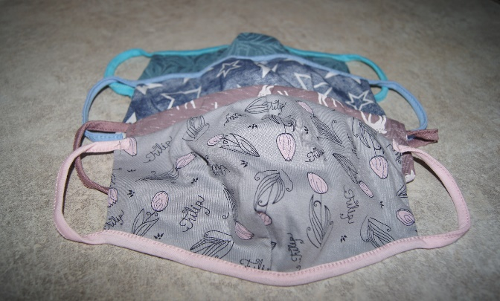

- Mettre mon couvre-visage en le tenant par les élastiques.
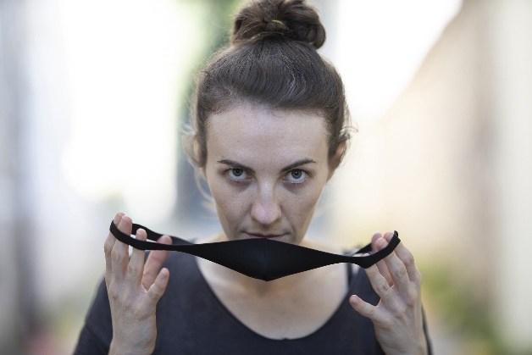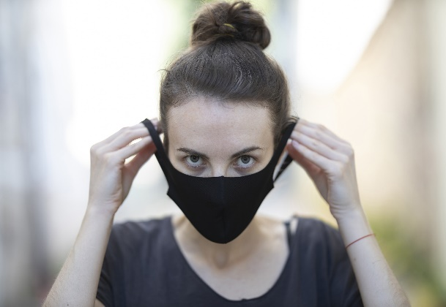

- Placer mon couvre-visage pour recouvrir mon nez, ma bouche et doit aussi être ajusté sous le menton
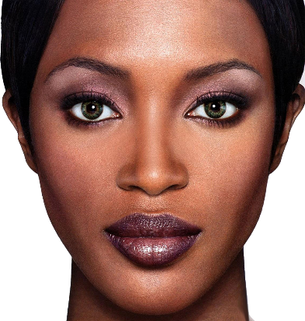
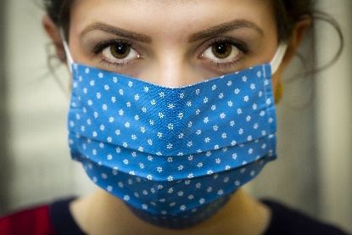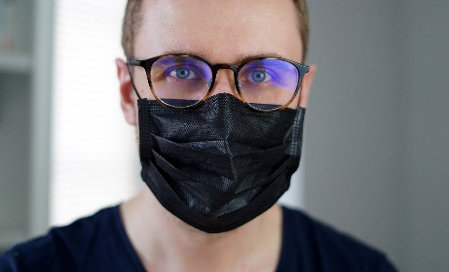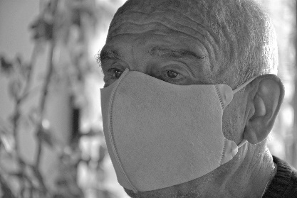

- Laver mes mains après avoir mis mon couvre-visage.
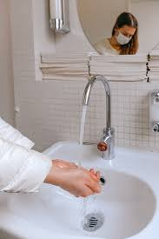

SUPER, j’ai bien mis mon couvre visage.

Consignes d’utilisation de mon couvre-visage

- Changez mon couvre-visage s’il est humide, sale ou brisé.

Ne pas laisser mon couvre-visage accroché à mon cou ou pendu à une oreille.

- Je garde mon couvre-visage sur mon visage et j’essaye de ne pas le toucher.
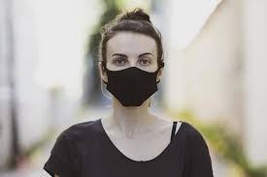

Si je touche mon couvre-visage pendant que je le porte, je me lave les mains.
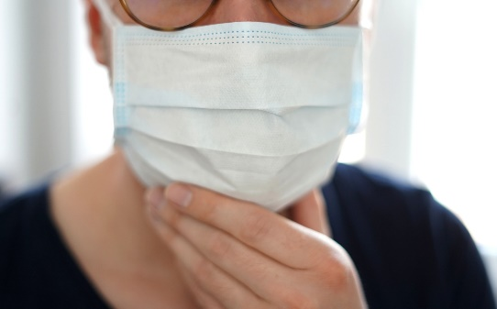

Étapes imagées : Enlever mon couvre-visage

- Laver mes mains avec de l’eau et du savon
- Prendre les élastiques (ou les ficelles) sans toucher le devant de mon couvre-visage.

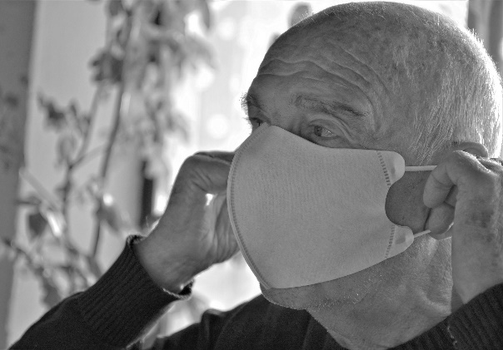

- Tenir seulement les élastiques (ou les ficelles) de mon couvre-visage

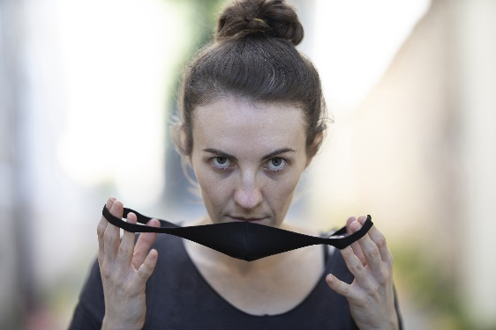

- Déposer mon couvre-visage dans un sac ou un bac propre.

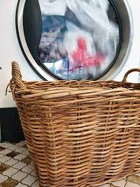

- Laver mon couvre-visage dès mon retour à la maison avec le reste de ma lessive.

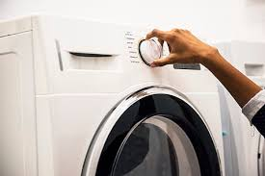

OÙ METTRE MON COUVRE-VISAGE

ÉPICERIE :

TRANSPORT EN COMMUN
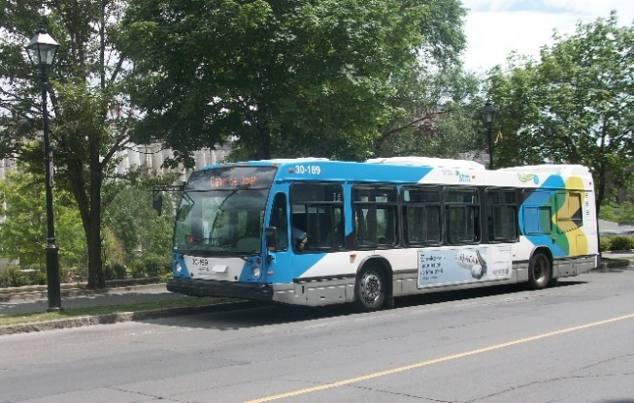

ALLER À UNE CLINIQUE ou à l’HÔPITAL
Je dois mettre mon couvre-visage si je pense avoir le coronavirus ou si j’ai été en contact avec une personne ayant le coronavirus.
?

